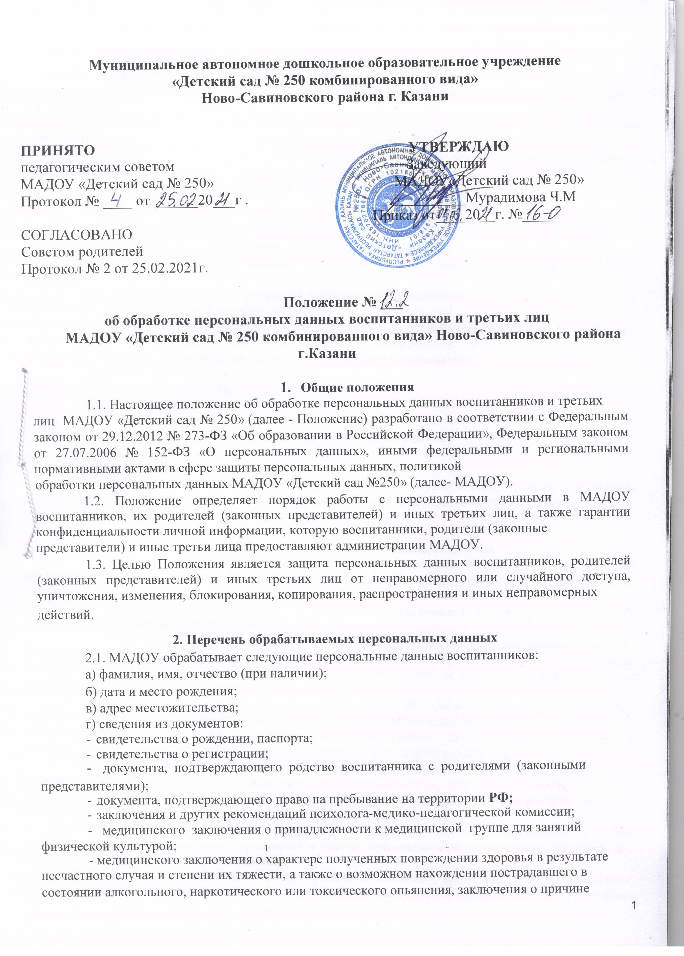
Муниципальное автономное дошкольное образовательное учреждение
«Детский сад № 250 комбинированного вида»
Ново-Савиновского района г. Казани

ПРИНЯТО УТВЕРЖДАЮ
педагогическим советом Заведующий
МАДОУ «Детский сад № 250» МАДОУ«Детский сад № 250»
Протокол № ____ от ______20___г . __________Мурадимова Ч.М

Приказ от____20__г. №____

Положение № ___
об обработке персональных данных воспитанников и третьих лиц
МАДОУ «Детский сад № 250 комбинированного вида» Ново-Савиновского района г.Казани

- Общие положения
1.1. Настоящее положение об обработке персональных данных воспитанников и третьих
лиц МАДОУ «Детский сад № 250» (далее - Положение) разработано в соответствии с Федеральным законом от 29.12.2012 № 273-ФЗ «Об образовании в Российской Федерации», Федеральным законом от 27.07.2006 № 152-ФЗ «О персональных данных», иными федеральными и региональными нормативными актами в сфере защиты персональных данных, политикой

обработки персональных данных МАДОУ «Детский сад №250» (далее- МАДОУ).

1.2. Положение определяет порядок работы с персональными данными в МАДОУ воспитанников, их родителей (законных представителей) и иных третьих лиц, а также гарантии конфиденциальности личной информации, которую воспитанники, родители (законные

представители) и иные третьи лица предоставляют администрации МАДОУ.

1.3. Целью Положения является защита персональных данных воспитанников, родителей (законных представителей) и иных третьих лиц от неправомерного или случайного доступа, уничтожения, изменения, блокирования, копирования, распространения и иных неправомерных

действий.

2. Перечень обрабатываемых персональных данных

2.1. МАДОУ обрабатывает следующие персональные данные воспитанников:

а) фамилия, имя, отчество (при наличии);

б) дата и место рождения;

в) адрес местожительства;

г) сведения из документов:
- свидетельства о рождении, паспорта;
- свидетельства о регистрации;
- документа, подтверждающего родство воспитанника с родителями (законными

представителями);
- документа, подтверждающего право на пребывание на территории РФ;
- заключения и других рекомендаций психолога-медико-педагогической комиссии;
- медицинского заключения о принадлежности к медицинской группе для занятий
физической культурой; ₁ ~
- медицинского заключения о характере полученных повреждении здоровья в результате
несчастного случая и степени их тяжести, а также о возможном нахождении пострадавшего в состоянии алкогольного, наркотического или токсического опьянения, заключения о причине

смерти;
- иных медицинских заключений;
- информированных согласий на медосмотр;
– карты профилактического медицинского осмотра несовершеннолетнего (учетная форма № 030-ПО/у-17);
2.2. Персональные данные воспитанников содержатся в их личных делах в виде копий документов.
2.3. МАДОУ обрабатывает следующие персональные данные родителей (законных представителей) учащихся:
а) фамилия, имя, отчество (при наличии);
б) адрес местожительства;
в) контактные телефоны;
г) сведения из документов:
– паспорта или другого документа, удостоверяющего личность;
– документов для предоставления льгот (удостоверение многодетной семьи, документ о признании инвалидом).
2.4. Персональные данные родителей (законных представителей) содержатся в личных делах воспитанников в виде сведений и копий документов.
2.5. МАДОУ обрабатывает следующие персональные данные физических лиц по договорам, физических лиц, указанных в заявлениях (согласиях, доверенностях и т. п.) воспитанников или родителей (законных представителей) несовершеннолетних воспитанников:
а) фамилия, имя, отчество (при наличии);
б) адрес местожительства;
в) контактные телефоны;
г) сведения из документов:
– паспорта или другого документа, удостоверяющего личность;
– диплома или иного документа об образовании;
– трудовой книжки.
2.6. Персональные данные третьих лиц содержатся в документах, которые представили физические лица, заключившие с МАДОУ договор, и в документах, которые подписали (выдали) воспитанники или родители (законные представители).

3. Сбор, обработка и хранение персональных данных
3.1. Сбор персональных данных воспитанников, родителей (законных представителей) осуществляет ответственное лицо МАДОУ назначенное руководителем во время приема документов на обучение.
3.2. Сбор данных физических лиц по договорам осуществляет ответственное лицо МАДОУ назначенное руководителем при оформлении договоров.
3.3. Сбор данных третьих лиц, указанных в заявлениях (согласиях, доверенностях и т. п.) воспитанников или родителей (законных представителей) несовершеннолетних воспитанников, осуществляет ответственное лицо МАДОУ назначенное руководителем при оформлении или приеме документов.
3.4. Ответственное лицо МАДОУ назначенное руководителем вправе принять персональные данные воспитанника, родителей (законных представителей) воспитанников только у этих лиц лично.
Ответственное лицо МАДОУ назначенное руководителем вправе принять документы и сведения, которые содержат персональные данные третьих лиц, только у таких лиц.
3.5. МАДОУ вправе делать запрос в медицинскую организацию и обрабатывать персональные данные воспитанников при расследовании несчастного случая, если это требуется для работы комиссии. Результаты расследования вместе с медицинскими заключениями хранятся в отдельных папках в специальном шкафу, доступ к которому имеют только члены комиссии.
3.6. Обработка персональных данных воспитанников ведется исключительно в целях реализации их прав на получение образования в рамках осваиваемых образовательных программ и с согласия на обработку персональных данных.
3.7. Обработка персональных данных родителей (законных представителей) воспитанников ведется исключительно в целях реализации прав родителей (законных представителей) при реализации МАДОУ прав воспитанников на получение образования в рамках осваиваемых образовательных программ и с согласия на обработку персональных данных.
3.8. Обработка персональных данных физических лиц по договорам ведется исключительно в целях исполнения договора, стороной которого, выгодоприобретателем или поручителем по которому является такое физическое лицо, а также для заключения договора по инициативе физического лица или договора, по которому физическое лицо будет выгодоприобретателем или поручителем. Получение согласия в данном случае не требуется.
Обработка персональных данных третьих лиц, указанных в заявлениях (согласиях, доверенностях и т. п.) воспитанников или родителей (законных представителей) несовершеннолетних, ведется исключительно в целях реализации прав родителей (законных представителей) при реализации МАДОУ прав учащихся на получение образования и с согласия третьих лиц на обработку.
3.9. Личные дела учащихся хранятся в канцелярии МАДОУ в бумажном виде в папках в специальном шкафу, который обеспечивает защиту от несанкционированного доступа. В личных делах учащихся хранятся персональные данные учащихся и их родителей (законных представителей).
3.10. Договоры, содержащие персональные данные третьих лиц, хранятся в бухгалтерии в бумажном виде в папках в специальном шкафу, который обеспечивает защиту от несанкционированного доступа.
3.11. Заявления (согласия, доверенности и т. п.) воспитанников и родителей (законных представителей) несовершеннолетних, содержащие персональные данные третьих лиц, хранятся в канцелярии МАДОУ в бумажном виде в папках в специальном шкафу, который обеспечивает защиту от несанкционированного доступа.
3.12. МАДОУ ведет журнал учета посетителей, в котором ответственные лица фиксируют персональные данные посетителей: фамилию, имя, отчество (при наличии), сведения из документа, удостоверяющего личность. Перечень лиц, ответственных за ведение журнала, утверждается приказом заведующего МАДОУ. Копирование информации журнала и передача ее третьим лицам не допускается, за исключением случаев, предусмотренных законодательством РФ.
3.13. Личные дела, журналы и иные документы, содержащие персональные данные, подлежат хранению и уничтожению в сроки и в порядке, предусмотренные номенклатурой дел и архивным законодательством РФ.

4. Доступ к персональным данным
4.1. Доступ к персональным данным воспитанников, родителей (законного представителя) имеют:
– заведующий – в полном объеме;
– старший воспитатель – в полном объеме;
– ответственное лицо – в полном объеме;
– бухгалтер – в полном объеме;
– воспитатели – в объеме данных, которые необходимы для выполнения функций воспитателя: фамилия, имя, отчество (при наличии) воспитанника; фамилия, имя, отчество (при наличии) родителей воспитанника, адрес местожительства, контактные телефоны, рекомендации психолого-медико-педагогической комиссии; фамилия, имя, отчество (при наличии) и контактные телефоны третьих лиц, которым родители (законные представители) передали часть своих полномочий;
– педагог-психолог – в объеме данных, которые нужны для диагностической, психокоррекционной, реабилитационной работы с учащимся, оказания консультативной помощи воспитаннику, его родителям (законным представителям) и педагогическим работникам МАДОУ.
4.2. Доступ к персональным данным третьих лиц по договорам имеют:
– заведующий – в полном объеме;
– замзав по АХД – в полном объеме;
– бухгалтер – в полном объеме.
4.3. Доступ к персональным данным третьих лиц, на которых оформлены заявления (согласия, доверенности и т. п.) и которые зафиксированы в журнале учета посетителей, имеют:
– заведующий – в полном объеме;
– ответственное лицо - в полном объеме;
– лица, ответственные за ведение журнала, – в объеме данных, которые необходимы для обеспечения безопасности МАДОУ: фамилия, имя, отчество (при наличии) посетителя; данные документа, удостоверяющего личность.
4.4. Перечень лиц, допущенных к обработке персональных данных, утверждается приказом заведующего МАДОУ.

5. Передача персональных данных
5.1. Работники МАДОУ, имеющие доступ к персональным данным воспитанников, родителей (законных представителей) учащихся и третьих лиц, при передаче этих данных должны соблюдать следующие требования:
5.1.1. Не передавать персональные данные без письменного согласия субъекта персональных данных, за исключением случаев, когда это необходимо в целях предупреждения угрозы жизни и здоровью воспитанников, если получить такое согласие невозможно, для статистических или исследовательских целей (при обезличивании), а также в других случаях, напрямую предусмотренных федеральными законами.
5.1.2. Предупреждать лиц, которым переданы персональные данные воспитанников, родителей (законных представителей) воспитанников, третьих лиц, о том, что эти данные могут быть использованы лишь в целях, для которых они сообщены субъектами персональных данных.

6. Меры обеспечения безопасности персональных данных
6.1. К основным мерам обеспечения безопасности персональных данных в МАДОУ относятся:
6.1.1. Назначение ответственного за организацию обработки персональных данных. В обязанности ответственного входит организация обработки персональных данных, обучение и инструктаж работников, внутренний контроль за соблюдением в МАДОУ требований законодательства к защите персональных данных.
6.1.2. Издание политики обработки персональных данных и локальных актов по вопросам обработки персональных данных.
6.1.3. Ознакомление работников, осуществляющих обработку персональных данных, с положениями законодательства о персональных данных, в том числе с требованиями к защите персональных данных, политикой обработки персональных данных и локальными актами МАДОУ по вопросам обработки персональных данных.
6.1.4. Определение угроз безопасности персональным данным при их обработке с использованием средств автоматизации и разработка мер по защите таких персональных данных.
6.1.5. Установление правил доступа к персональным данным, обрабатываемым с использованием средств автоматизации, а также регистрация и учет всех действий, совершаемых с персональными данными в информационных системах, контроль за принимаемыми мерами по обеспечению безопасности персональных данных и уровня защищенности информационных систем.
6.1.6. Учет машинных носителей персональных данных.
6.1.7. Проведение мероприятий при обнаружении несанкционированного доступа к персональным данным, обрабатываемым с использованием средств автоматизации, в том числе восстановление персональных данных, которые были модифицированы или уничтожены вследствие несанкционированного доступа к ним.
6.1.8. Оценка вреда, который может быть причинен субъектам персональных данных в случае нарушения законодательства о персональных данных, оценка соотношения указанного вреда и принимаемых мер.
6.1.9. Внутренний контроль и (или) аудит соответствия обработки персональных данных требованиям законодательства.
6.1.10. Публикация политики обработки персональных данных и локальных актов по вопросам обработки персональных данных на официальном сайте МАДОУ.

7. Ответственность
7.1. Лица, виновные в нарушении норм, регулирующих обработку и защиту персональных данных воспитанников, их родителей (законных представителей) и иных третьих лиц, привлекаются к дисциплинарной и материальной ответственности, а в случаях, установленных законодательством РФ, – к гражданско-правовой, административной и уголовной ответственности в порядке, установленном федеральными законами.
7.2. Моральный вред, причиненный воспитанниками, их родителям (законным представителям) и иным третьим лицам вследствие нарушения их прав, правил обработки персональных данных, а также несоблюдения требований к защите персональных данных, подлежит возмещению в порядке и на условиях, предусмотренных законодательством РФ. Возмещение морального вреда осуществляется независимо от возмещения имущественного вреда и понесенных субъектом персональных данных убытков.

8. Заключительные положения
8.1. Срок действия Положения - до замены новым.
8.2. МАДОУ № 250 обеспечивает доступность и открытость информации путем размещения настоящего Положения на официальном сайте детского сада в сети интернет edu.tatar.ru.

